Hüseyin Bozkurt

Design-Dokumentation

Visual Studio

ITSecX

# 1) Changelog

|  |  |  |  |
| --- | --- | --- | --- |
|  | *Datum* | *Name* | *Unterschrift* |
| Erstellt | 16.06.15 | Hüseyin Bozkurt |  |
| Geprüft | 17.06.15 | Erik Brändli |  |
| Freigegeben |  |  |  |

# 2) Was ist Visual Studio?

Eine funktionsreiche, integrierte Entwicklungsumgebung für das Erstellen überzeugender Anwendungen für Windows, Android und iOS sowie moderner Webanwendungen und Cloud-Dienste.

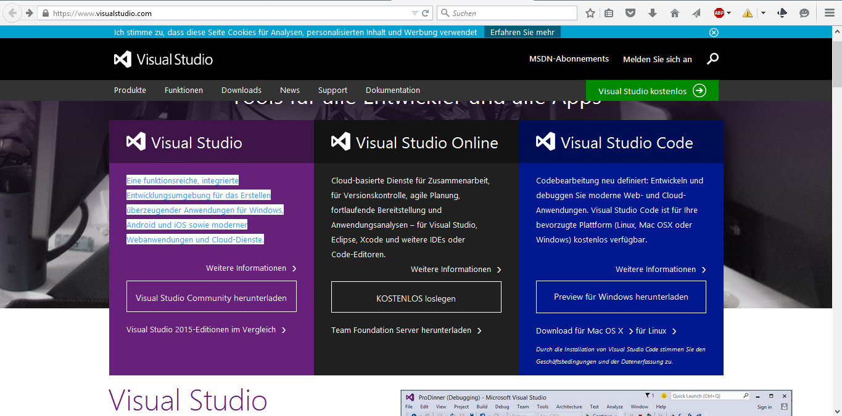

# 3) Visual Studio Online

## 3.1) Was ist Visual Studio Online?

Visual Studio Online ist ein Management tool, welches der UI von taiga.io ähnelt. Man kann ebenfalls Userstories hinzufügen und bearbeiten. Visual Studio Online, welches auf den Funktionen von Team Foundation Server mit zusätzlichen Clouddiensten basiert, ist die Onlinestartseite für Ihre Entwicklungsprojekte. In unserer Cloudinfrastruktur sind Sie innerhalb weniger Minuten startklar, ohne einen einzigen Server installieren oder konfigurieren zu müssen. Visual Studio Online stellt eine Verbindung zu Visual Studio, Eclipse, Xcode und anderen Git-Clients her, um die Entwicklung einer Vielzahl von Plattformen und Sprachen zu unterstützen.

Jedes Visual Studio Online-Konto umfasst fünf kostenlose Benutzer. Wenn Ihr Team wächst oder Ihre Anforderungen steigen, können Sie Benutzerpläne und Ressourcen mischen und zuordnen, sodass jeder Benutzer erhält, was er benötigt. Visual Studio mit MSDN-Abonnenten können Kontoprojekten kostenlos beitreten und zählen nicht mit zu den inbegriffenen fünf kostenlosen Benutzern.

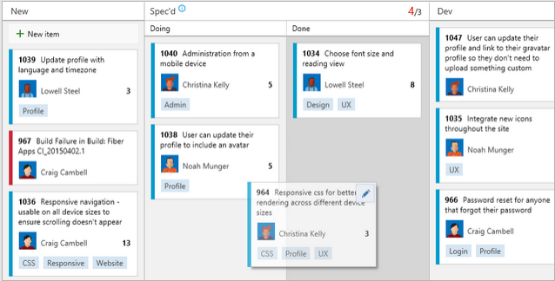

In der linken Spalte sieht man alle Userstories, die in dem Projekt involviert sind. Der Tabellenabschnitt "Spec'd" steht für "spectated" und unterscheidet sich in 2 abschnitte. Doing steht für "im Arbeitsprozess" und Done steht für fertige Userstories. In der Rechten Spalte sind die Userstories dann überprüft und kommentiert.

## 3.2) Cloud Code-Hosting

Hier kann man seinen Code in Cloud Hosten, sodass jederzeit von überall darauf zugegriffen werden kann. Man wählt ein herkömmliches, zentralisiertes Versionskontrollsystem mit Team Foundation-Versionskontrolle oder, falls ein verteilter Ansatz bevorzugt wird, werden einfache GitHub-Repositories verwendet.

## 3.3) Cloud Verwaltung

Verwaltung eines Projektes in der Cloud ist ebenfalls möglich. Planung, verwaltung und verfolgung in allen Backlogs und Teams ist schell möglich. Benutzerfreundliche, vollständig integrierte Tools vereinfachen alle Schritte für agile Planung und Verwaltung.

Erstellung von hierarchischen Backlogs auf jeder Stufe Ihrer Arbeitsaufgliederung, um Arbeit schnell zu definieren, zu priorisieren und zuzuweisen ist möglich. Markierungen werden genutzt für eine schnelle Kategorisierung und Filterung.

Nutzung von Arbeitsaufgaben sind erleichtert, um Ihrem Team Aufgaben und auf Fehler zuzuweisen, den Status nachzuverfolgen und die Anstrengungen im Team zu koordinieren. Arbeitsaufgaben werden mit Änderungen im Code verknüpft und die bearbeitung von verbundene Arbeitsaufgaben können miteinander gelöst werden. Überwachung des Gesamtfortschrittes mittels der Kanban-Tafel, während sich Ihr Team auf die zu bewältigenden Aufgaben konzentriert, oder verfolgen Sie den Sprint-Fortschritt mit dem Scrum-basierten Taskboard.

# 4) Erstellung einer Oberfläche in VS

Durch die Erleichterte Erstellung von Graphischen Oberfläche in VisualStudios, kann man spielerisch eine Benutzeroberfläche zusammensetzen.

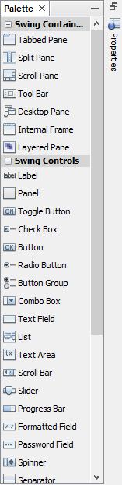Aus der swing-Palette wählt man die Elemente aus, die man in seiner Oberfläche integriert haben will. Durch Simples Drag&Drop platziert man diese in das Panel, man sieht sofort resultate. Allerdings ist das richtige platzieren der Elemente eine echte Herausforderung.

Hier sind Programmierkenntnisse besonders essentiell, da die bearbeitung ebenfalls im Code stattfindet.

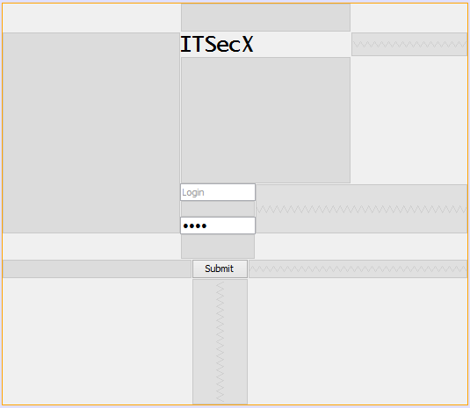

# 7) Quellen

"Visual Studio" - Microsoft

Verfügbar bei: <https://www.visualstudio.com/> [zuletzt aufgerufen am 18.06.2015]

"What is Visual Studios ? " – Microsoft

Verfügbar bei: <https://www.visualstudio.com/products/what-is-visual-studio-online-vs> [zuletzt aufgerufen am 18.06.2015]

"VS-Produkte" – Microsoft

Verfügbar bei: <https://www.visualstudio.com/vs-2015-product-editions> [zuletzt aufgerufen am 18.06.2015]